Rijdtstraat 31
6114 AJ Susteren
Tel: 06 – 31385683
secretarisopkoye@gmail.com

Buurtvereniging
"Opkoye"

Hallo allemaal,

Na al het schminken en hossen kunnen we bijkomen bij de volgende activiteit.

GlOW IN THE DARK GOLF
DONDERDAG 19 FEBRUARI

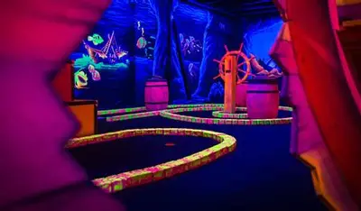

We blijven deze keer dicht bij huis, want we gaan dit doen bij ALL-IN Echt van
15.00 u -16.00/16.30 u .
Een activiteit die geschikt is voor kinderen en volwassenen.

Donderdag 19 februari 14.30u vertrekken we vanaf de parkeerplaats aan de Bosstraat
Kosten Leden € 5,- Introducees € 9,50
! Consumpties zijn voor eigen rekening

Graag per retourmail voor 5 februari laten weten als je meegaat en met hoeveel personen.
Betaling voor 5 februari overmaken naar:
NL67RABO 0150 252 722
t.n.v. penningmeester buurtvereniging “Opkoye”
o.v.v. glow in the dark golf

Bestuur Opkoye

